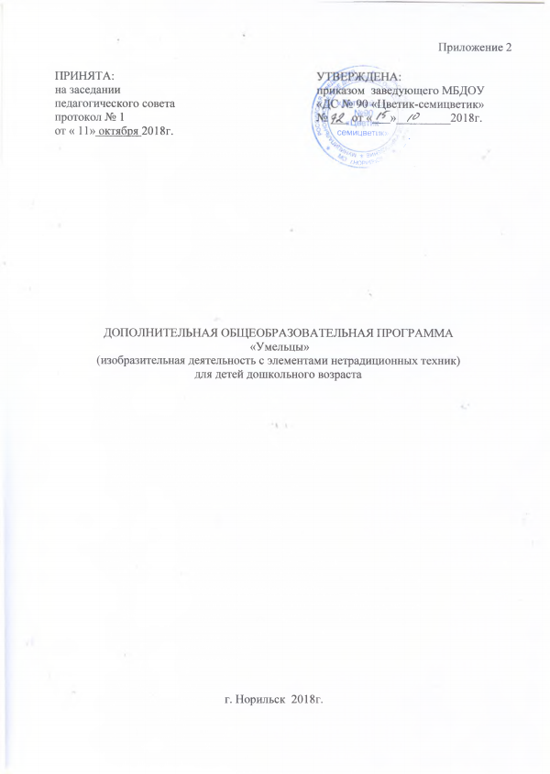

Пояснительная записка
Изобразительная деятельность (рисование, лепка, аппликация) является одним из важнейших средств познания мира и развития эстетического восприятия, связанным с самостоятельной практической и творческой деятельностью ребенка. В процессе изобразительной деятельности у дошкольников совершенствуется наблюдательность, эстетическое восприятие и эмоции, художественный вкус, творческие способности. Помимо основ ИЗО деятельности, дети также познакомятся с нетрадиционными техниками рисования.
Дети 4-5лет уже осознанно подходят к процессу рисования и стремятся достичь желаемого результата. В их рисунках обычно изображены единичные предметы. Дети рисуют предмет по частям- сначала самые крупные части, затем более мелкие и некоторые характерные детали. Постепенно они начнут соединять в одной работе несколько предметов, создавая сюжетную композицию; научатся подбирать соответствующие цвета. У них выработается прочный навык правильного владения карандашом и кистью.
Цель программы.
развитие самостоятельности, творчества, индивидуальности детей, художественных способностей путем экспериментирования с различными материалами, нетрадиционных техник; формирование художественного мышления и нравственных черт личности, эмоциональной отзывчивости к прекрасному.
Задачи программы.
Обучающие:
– Обучать приемам нетрадиционной техники рисования и способам изображения с использованием различных материалов;
– формировать знания о композиции, основах цветоделения, технике рисунка акварелью, гуашью, мелками, карандашами.
-подводить к созданию выразительного образа при изображении предметов и явлений окружающей действительности, передавая свое отношение к изображаемому
Развивающие:
– развивать мелкую моторику рук;
– развивать речь;
– расширять словарный запас;
– расширять кругозор;
– развивать инициативу;
– развивать эстетический вкус;
– развивать образное и логическое мышление;
– содействовать развитию творческого воображения, фантазии.
Воспитательные:
– воспитывать трудолюбие, терпение, аккуратность, стремление доводить начатое дело до конца;
– воспитывать у ребенка правильную самооценку, умение общаться со сверстниками, взрослыми и работать в коллективе;
Социальные:
– создать благоприятную атмосферу для неформального общения детей, увлеченных общим делом;
– помочь ребенку найти друзей и реализоваться не только в творчестве, но и в общении со сверстниками, педагогами, родителями;
– научить детей интересно организовывать досуг, ориентировать их на дальнейшее познание и творчество в жизни.
Ожидаемые результаты обучения:
-дети освоят правила поведения, правила безопасности во время работы.
-дети смогут создавать сюжеты и образы и объединять их в коллективные композиции.
-освоят технику рисования нетрадиционными способами, разные техники аппликации.
-отметятся улучшения показателей мелкой моторики пальцев рук, умение ориентироваться на плоскости, улучшение речевой активности.
– правила техники безопасности при работе с инструментами и красками;
– правила оборудования рабочего места;

ПРИНЦИПЫ ПОСТРОЕНИЯ ПРОГРАММЫ:
- От простого к сложному.
- Принцип взаимосвязи продуктивной деятельности с другими видами детской активности.
- Научность и Доступность.
- Системность знаний.
- Всесторонность, гармоничность в содержании знаний, умений, навыков.
- Активность и самостоятельность.

Методы и приемы:
- Наглядный (показ, образцы поделок, иллюстрации);
- Словесный (беседа, пояснение, вопросы, художественное слово)
- Практический
Используемые материалы:
Акварельные краски, гуашь, восковые мелки, простой карандаш, ватные палочки, кисти: белка №2,3,5,6,коза №3, клеевые, клей, ножницы, клеенки, бумага разной текстуры, шаблоны, природный и бросовый материал.

СОДЕРЖАНИЕ ПРОГРАММЫ
Программа рассчитана на детей старшего дошкольного возраста (5-7 лет).
Продолжительность образовательного процесса – один учебный год (с ноября по май). Форма организации занятий – очная. Организуется 1 группа 12 чел. Режим занятий – 1 занятие в неделю продолжительностью 20-30 мин. Занятия проводятся во второй половине дня.

Учебный план
месяц | Количество занятий  (шт.) | Продолжительность занятий (мин.)
декабрь | 4 | 20
январь | 4 | 20
февраль | 4 | 20
март | 4 | 20
апрель | 4 | 20
 | 20

Месяц | Тема занятия | Задачи |  |  | материалы
декабрь | «Разные мазки» (знакомство с красками, кистями) | познакомить детей с рамными красками, техникой работы с ними. Дать понятие: «мазок», «штрих», «линия». Показать способы работы кистью: кончиком, всем ворсом. Дать попробовать рисовать толстой и тонкой кистью. |  |  | краски акварельные, гуашевые, кисти №2, №3,№5. Бумага формата А-3.
декабрь | «Зимний пейзаж»» (рисование жесткой кистью) | начинать знакомить детей с пейзажем. Учить рисовать зимние деревья всей кистью и кончиком кисти. Учить рисовать контрастный зимний пейзаж, используя белую и черную гуашь. Познакомить с техникой рисования тычком сухой кистью. Развивать воображение, эмоционально-эстетические чувства, любовь к природе. |  |  | репродукции картин с изображением зимнего пейзажа. Голубые, или серые листы бумаги, гуашь, кисти №2, №3, баночки с водой.
декабрь | «Елочные шары» (рисование восковыми мелками+ акварель+ аппликация из пайеток, блесток) | продолжать учить рисовать восковыми мелками и акварельными красками. Показать способ наложения одного материала на другой. Учить декорировать дополнительными материалами в технике аппликации. |  |  | : вырезанные из бумаги круги, восковые мелки, акварельные краски, кисти №3, №5, банки с водой, пайетки, блестки, клей ПВА.
декаюрь | «Елочка» (оригами- аппликация) | учить детей получать треугольник, путем складывания квадрата, последовательно наклеивать для получения нужного образа. Поддерживать стремление самостоятельно комбинировать знакомые приемы декорирования аппликативного образа. Развивать чувство формы и ритма. |  |  | бумажные квадраты зеленого цвета, тонированные листы бумаги (разного цвета), клей, клеевые кисти, гуашевые краски, ватные палочки, кисти №2.
январь | «Звонкие колокольчики» (лепка из соленого теста) | учить создавать объемные, полые поделки из соленого теста. Учить лепить колокольчик из шара путем вдавливания и моделирования формы. Показать разные приемы оформления лепных фигур- выкладывание орнамента из бусин, нанесение узора стекой, декор колпачками. Синхронизировать работу обеих рук. Развивать чувство формы, пропорций. Воспитывать аккуратность в работе. |  |  | соленое тесто желтого, оранжевого, розового цветов, стеки, колпачки, бусины.
январь | «Шишки на ветке» (рисование жесткой кистью) | учить рисовать заснеженную ветку ели с шишками; совершенствовать технику рисования тычком, штрихом. Расширять знания о природе, о хвойных деревьях. Развивать чувство композиции. Воспитывать усидчивость, аккуратность в работе. |  |  | тонированные листы бумаги, гуашь, кисти белка №3, жесткие кисти.
январь | «Снежинка» ( жгутами из пластилина) | учить крутить из пластилина жгутики одного размера и выкладывать на плоскости. Развивать глазомер, мелкую моторику. Воспитывать желание доводить начатое до конца, усидчивость. |  |  | картон, пластилин, дощечки, салфетки.
январь | «Снеговики в шапочках и шарфиках» (аппликация с элементами рисования) | учить создавать выразительный образ снеговика, точно передавая форму и пропорциональное соотношение его частей. Побуждать к декоративному оформлению созданного образа (шарфики,, шапочки в полоску, горошек). Развивать глазомер, чувство формы и пропорций. |  |  | листы бумаги А4, круги разных размеров, белые шапочки, шарфики, фломастеры, цветная бумага, клей, кисти, тряпочки, клеенки.
февраль | «Чашки на столе» коллективная (рисование ватными палочками, печатями) | развивать эстетическое восприятие обычных предметов, умение рисовать их, комбинировать различные техники; формировать чувство композиции и ритма. |  |  | чашки, ватман, бумага А4, гуашь, пробки, ватные палочки, кисти №2, №3, баночки с водой.
февраль | «Снегири клюют ягоды»(аппликация) | воспитывать эстетически-нравственное отношение к птицам и растениям через изображение их образов нетрадиционных техниках; упражнять в комбинировании различных художественных техник; развивать чувство цвета, фактурности, объемности, композиции. |  |  | тонированные листы формата А3, салфетки красного цвета, гуашь, паралон печати, клей, кисти клеевые, клеенки.
февраль | «Салют» (рисование по мокрому) | познакомить детей с новой техникой рисования на сыром листе бумаги. Продолжать учить подбирать красивые цветосочетания для создания задуманного образа. |  |  | листы бумаги А3, акварельные краски, кисти №3, №2, баночки с водой.
февраль | «Танк» (аппликация из макарон) | формировать у детей умение использовать для создания аппликации различный материал. Развивать фантазию, воображение творческие способности. Воспитывать терпение, усидчивость, аккуратность в работе. |  |  | : картон, различные макароны, клей, кисти для клея, гуашь.
март | «Подарок маме» (роспись деревянных изделий) | : развитие и реализация индивидуальных творческих и художественно-изобразительных способностей детей. Формировать интерес к декоративно-прикладному творчеству. Развивать моторику и усидчивость, желание радовать близких. |  |  | деревянные лопатки (досточки), гуашь, баночки с водой
март | «Кактус» (пластилинография) | продолжать знакомить детей со свойствами пластилина. Развивать практические умения и навыки детей при создании заданного образа посредством пластилинографии. Учить использовать возможности бросового материала для придания объекту завершенности и выразительности. Воспитывать аккуратность в работе. |  |  | картон, пластилин, бусины, зубочистки, простой карандаш, салфетки.
март | «Слон в Африке» (отпечаток ладони) | познакомить с техникой печатания ладошкой. Развивать воображение. Закреплять умение дополнять изображение деталями при помощи кисточки. Уточнить знания о строении слона, пропорциях, движении животного. |  |  | листы бумаги формата А4, гуашь, баночки с водой, кисти №2, №3.
март | «Воробьи в лужах» (аппликация обрыванием с элементами рисования) | продолжать учить правильно обрывать бумагу для получения нужного образа. Разнообразить и обогащать аппликативную технику, дополнять ее графическими элементами для передачи мелких деталей и динамики. Развивать творческое воображение. Воспитывать интерес к познанию окружающего мира.
апрель | «Космос» (пластилинография барельеф) | Задачи: формировать у детей познавательный интерес к окружающему миру. Учить передавать несложные образы в технике- барельеф. Закреплять приемы лепки: скатывание, сплющивание, вдавливание, умение смешивать пластилин для получения нового оттенка. Развивать творческую фантазию и воображение, мелкую моторику. Воспитывать аккуратность, чувство гордости за свою страну, уважение к героям космоса. | плотный картон, пластилин, стеки, дощечки, салфетки.
апрель | «Пасхальное яйцо» (рисование нитками, ватными палочками, печатями) | продолжать учить составлять узор, используя в работе нетрадиционные материалы: ватные палочки, пробки, печати из картофеля. Развивать цветовосприятие, чувство композиции. Воспитывать интерес к народной культуре. | листы бумаги, гуашь, ватные палочки, пробки, печати из картофеля.
апрель | «Сосульки» (аппликация) | вызвать у детей интерес к изображению сосулек разными аппликативными техниками и создание композиции «Сосульки на крыше дома». Продолжать учить резать ножницами, самостоятельно регулируя длину разрезов. Развивать чувство цвета, формы и ритма. | цветная бумага, ножницы, клей, кисти, клеенки, тряпочки.
апрель | «Веселый клоун» (аппликация-пластилинография) | учить детей с помощью аппликации и пластилинографии создавать образ веселого клоуна. Учить подбирать гармонично сочетающиеся цвета. Развивать мелкую моторику. | пластилин, цветная бумага, клей, кисти, клеенки, салфетки.
май | «Салют» (аппликация из крепированной бумаги) | учить выполнять гвоздики из крепированной бумаги, вырезать звезды из фольги. Развивать умение располагать цветы и салют на листе бумаги; художественный вкус. Воспитывать патриотические чувства. |  | бумага, крепированная бумага, фольга, цветная бумага, клей, ножницы.
май | «Ежик» (рисование жесткой кистью) | продолжать осваивать способ изображения- тычком жесткой кистью. Учить рисовать, передавая характерные особенности. Воспитывать самостоятельность. Развивать творческое воображение. |  | Альбомные листы, гуашь, жесткие кисти №3, №5, баночки с водой, восковые мелки.
май | «Рыбки» (отпечаток ладони)- коллективная работа | закреплять умение детей наносить краску ладонями и пальцами по всему листу бумаги, используя разные цвета для рыб, камешек, улиток. Воспитывать умение работать согласовывая свои действия с остальными детьми. Поддерживать желание дополнять изображение деталями. Подводить детей к сюжетному изображению. |  | гуашь, листы бумаги А3, банки с водой, кисти №2, №3.
май | Роспись бумажных тарелок (Рисование) | Задачи: развивать воображение. Фантазию у детей. Продолжать учить рисовать круги, мазки, точки, полоски и украшать круглую поверхность узором. Воспитывать интерес к народно-прикладному искусству. |  | Бумажные тарелки, гуашь, кисти №3,№5, баночки с водой.

Кадровое обеспечение:
Дополнительную образовательную программу реализует воспитатель Барашкова Ирина Михайловна.

